Lampiran 1

JADWAL KEGIATAN PELAKSANAAN PENELITIAN

JADWAL KEGIATAN PELAKSANAAN PENELITIAN

NO | KEGIATAN | DESEMBER |  |  |  | JANUARI |  |  |  | FEBRUARI |  |  |  | MARET |  |  |  | APRIL |  |  |  | MEI
NO | KEGIATAN | 1 | 2 | 3 | 4 | 1 | 2 | 3 | 4 | 1 | 2 | 3 | 4 | 1 | 2 | 3 | 4 | 1 | 2 | 3 | 4 | 1 | 2 | 3 | 4
1. | Tahap Persiapan
 | a. Pengajuan Judul
 | b. Studi Pendahuluan
 | c. Penyusunan Proposal
 | d. Konsultasi Proposal
 | e. Seminar Proposal
 | f. Perbaikan Proposal
2. | Tahap Pelaksanaan
 | a. Pengurusan Izin Penelitian
 | b. Pengumpulan Data
 | c. Pengolahan Data
 | d. Analisa Data
3. | Tahap Pengakhiran Penelitian
 | a. Penyusunan Laporan
 | b. Seminar Hasil Penelitian
 | c. Perbaikan
 | d. Publikasi Hasil Penelitian

Lampiran 2

PERHITUNGAN BESAR SAMPEL

Jumlah besar sampel dihitung dengan rumus komparasi data numerik berpasangan (Dahlan,M.S., 2016).
$$n={\left(\frac{\left(Zα+Zβ\right)S}{X_{1}-X_{2}}\right)}^{2}$$
Keterangan:
n = ukuran sampel atau besar sampel
Zα = deviat baku α
Zβ = deviat baku β
S = samping baku dari selisih antar kelompok
X₁-X₂ = selisih minimal rerata yang dianggap bermakna
Berdasarkan rumus besar sampel diatas, menggunakan hipotesis 2 arah dengan tingkat kesalahan 5% dalam penelitian ini dimana Zα =1,960 dan Zβ = 1,645
Nilai Simpang baku diperolah berdasarkan perhitungan dari penelitian sebelumnya oleh Yasmin, F., dkk (2022) dengan nilai p value 0,000 antara lain:
$${(Sg)}^{2}=\frac{[S_{1}^{2}X\left(n1-1\right)+S_{2}^{2}x\left(n2-1\right)]}{n_{1}+n_{2}-2}$$
$${(Sg)}^{2}=\frac{[{2,200}_{ }^{2}X\left(14\right)+{1,685}_{ }^{2}x\left(14\right)]}{{15}_{ }+{15}_{ }-2}$$
$${(Sg)}^{2}=\frac{\left(4,84 x 14\right)+(2,839 x 14)}{28}$$
$${(Sg)}^{2}=\frac{67,76+39,75}{28}$$
$${(Sg)}^{2}=3,84$$

Keterangan:
n = 15
X₁ = 3 X₂ = 1
S₁ = 2,200 S₂ = 1,685
Jumlah dan besar sampel dalam penelitian yang akan digunakan sebanyak 48 orang dengan rincian perhitungan sebagai berikut:
$$n={\left(\frac{\left(1,960+1,645\right)3,84}{3-1}\right)}^{2}$$
$$n={\left(\frac{3,605 x 3,84}{2}\right)}^{2}$$
$$n={\left(\frac{13,8432}{2}\right)}^{2}$$
$$n={6,9216}^{2}$$
$$n=48$$

Lampiran 3

Lembar Kuisioner Sebelum Pemberian Aromaterapi Peppermint

Inisial Pasien :
Umur Pasien :
Hamil Ke :
Usia Kehamilan :
Pendidikan Terakhir :
Pekerjaan :
Riwayat Penyakit :

Petunjuk: Lingkarilah atau beri silang pada pilihan jawaban yang menggambarkan bagaimana kondisi anda tentang gejala mual-muntah yang dialami.
NO | Pertanyaan | Jawaban
1 | Pada 12 jam terakhir saya merasa mual sejak….jam | - Tidak mual (1)  - 1 jam (2)  c. 2-3 jam (3)  d. 4-6 jam (4)  e. Lebih dari 6  jam (5)
2 | Pada 12 jam  terakhir, saya muntah sebanyak…kali | - Tidak muntah (1)  - 1-2 kali (2)  - 3-4 kali (3)  - 5-6 kali (4)  - 7 kali atau lebih (5)
3 | Pada 12 jam  terakhir, saya mempunyai periode muntah (muntah kosong) atau helaan napas kering tanpa  mengeluarkan apapun…kali | - Tidak (1)  - 1-2 kali (2)  - 3-4 kali (3)  - 5-6 kali (4)  - 7 kali atau lebih (5)
Jumlah Nilai

Lampiran 4

Lembar Kuisioner Setelah Pemberian Aromaterapi Peppermint

Inisial Pasien :
Umur Pasien :
Hamil Ke :
Usia Kehamilan :
Pendidikan Terakhir :
Pekerjaan :
Riwayat Penyakit :

Petunjuk: Lingkarilah atau beri silang pada pilihan jawaban yang menggambarkan bagaimana kondisi anda tentang gejala mual-muntah yang dialami.
NO | Pertanyaan | Jawaban
1 | Pada 12 jam terakhir saya merasa mual sejak….jam | a. Tidak mual (1)  b. 1 jam (2)  c. 2-3 jam (3)  d. 4-6 jam (4)  e. Lebih dari 6  jam (5)
2 | Pada 12 jam  terakhir, saya muntah sebanyak…kali | - Tidak muntah (1)  - 1-2 kali (2)  - 3-4 kali (3)  - 5-6 kali (4)  - 7 kali atau lebih (5)
3 | Pada 12 jam  terakhir, saya mempunyai periode muntah (muntah kosong) atau helaan napas kering tanpa  mengeluarkan apapun…kali | - Tidak (1)  - 1-2 kali (2)  - 3-4 kali (3)  - 5-6 kali (4)  - 7 kali atau lebih (5)
Jumlah Nilai

Lampiran 5
SURAT PERMOHONAN MENJADI RESPONDEN

Kepada Yth:

Calon Responden Di
Tempat Dengan hormat,
Bersama dengan surat ini, peneliti sebagai mahasiswa Jurusan Kebidanan Poltekkes Kemenkes Denpasar, bermaksud untuk melakukan penelitian tentang “Perbedaan Mual Muntah Sebelum dan Setelah Pemberian Inhalasi Aromaterapi Peppermint Pada Ibu Hamil Trimester I di Praktik Mandiri Bidan Made Sri Devi Indrawati, S.Keb.,Bd”
Tujuan dari penelitian ini adalah untuk mengetahui pengaruh aromaterapi Peppermint dalam menurunkan derajat mual dan muntah pada ibu hamil trimester I di Praktik Mandiri Bidan Made Sri Devi Indrawati, S.Keb.,Bd. Penelitian ini dilakukan sebagai salah satu syarat menyelesaikan Mata Kuliah Skripsi pada Program Studi Sarjana Terapan Kebidanan Politeknik Kesehatan Kemenkes Denpasar. Berkaitan dengan hal tersebut diatas, saya mohon kesediaan saudari untuk menjadi responden yang merupakan sumber informasi bagi peneliti.
Demikian permohonan ini saya sampaikan, dan atas partisipasinya saya ucapkan terimakasih.
Denpasar,
Peneliti

(Putu Elsa Yuliani)
NIM. P0712422209
Lampiran 6

PERSETUJUAN SETELAH PENJELASAN (INFORMED CONSENT) SEBAGAI PESERTA PENELITIAN
Yang terhormat Ibu, kami meminta kesediannya untuk berpatisipasi dalam penelitian ini. Keikutsertaan dari penelitian ini bersifat sukarela/tidak memaksa. Mohon untuk di baca penjelasan dibawah dengan seksama dan disilahkan bertanya bila ada yang belum dimengerti.

Judul | Perbedaan Mual Muntah Sebelum dan Setelah Pemberian Inhalasi Aromaterapi Peppermint Pada Ibu Hamil Trimester I di Praktik Mandiri Bidan Made Sri Devi Indrawati, S.Keb.,Bd.
Peneliti Umum | Putu Elsa Yuliani
Institusi | Jurusan Kebidanan Politeknik Kesehatan Kemenkes  Denpasar
Lokasi Penelitian | Praktik Mandiri Bidan Made Sri Devi Indrawati, S.Keb.,Bd.
Sumber pendanaan | Swadana

Penelitian ini bertujuan untuk mengetahui pengaruh aromaterapi peppermint dalam menurunkan derajat mual dan muntah pada ibu hamil di Praktik Mandiri Bidan Made Sri Devi Indrawati, S.Keb.,Bd., yang bersedia menjadi responden
Kepesertaan dalam penelitian ini memberikan manfaat kepada peserta penelitian, yaitu dapat mengetahui manfaat pemberian aromaterapi peppermint terhadap derajat mual dan muntah pada ibu hamil.
Kepesertaan Ibu pada penelitian ini bersifat sukarela. Ibu dapat menolak untuk diberikan intervensi atau menghentikan kepesertaan dari penelitian kapan saja tanpa ada sanksi.
Jika setuju untuk menjadi peserta penelitian ini, ibu diminta untuk menandatangani formulir “Persetujuan Setelah Penjelasan (Informed Consent) Sebagai Peserta Penelitian” setelah ibu benar-benar memahami tentang penelitian ini.
Bila selama berlangsungnya penelitian terdapat perkembangan baru saya dapat mempengaruhi keputusan ibu untuk kelanjutan kepesertaan dalam penelitian, peneliti akan menyampaikan hal ini kepada ibu.
Bila ada pertanyaan yang perlu disampaikan kepada peneliti, silahkan hubungi peneliti: Putu Elsa Yuliani (HP: 085857229492)
Tanda tangan ibu dibawah ini menunjukkan bahwa ibu telah membaca, telah memahami dan telah mendapatkan kesempatan untuk bertanya kepada peneliti tentang penelitian ini dan menyetujui untuk menjadi peserta penelitian.

Peserta/Subjek Penelitian, Peneliti

Putu Elsa Yuliani

Tanda tangan dan Nama (wajib diisi) NIM.P07124222092

Lampiran 7

Perbedaan Mual dan Muntah Sebelum dan Setelah Pemberian Inhalasi Aromaterapi Peppermint Pada Ibu Hamil Trimester I di Praktik Mandiri Bidan Made Sri Devi Indrawati, S.Keb.,Bd.
Alokasi dana yang diperlukan dalam usulan proposal ini direncanakan sebagai berikut :
Jenis Anggaran | Rincian |  | Biaya (Rp)
1. Laporan | Rp250/lbr | 1000 lbr | Rp 250.000
2. Penggandaan Laporan | Rp250/lbr | 1000 lbr | Rp 250.000
3. Revisi Laporan | Rp250/lbr | 1000 lbr | Rp 250.000
4. Biaya Peppermint oil | Rp400.000 |  | Rp1.600.000
4. Biaya Tidak Terduga | Rp200.000 |  | Rp 200.000
Jumlah |  |  | Rp2.550.000
Transportasi :
1. Transportasi & Akomodasi | Rp100.000 | Proses pengumpulan data | Rp 200.000
Jumlah |  |  | Rp 200.000
Jumlah Total |  |  | Rp2.750.000

Lampiran 8

SOP PEMBERIAN AROMATERAPI PEPPERMINT

I. | Alat dan Bahan  - Lembar kuesioner PUQE (Pregnancy-Unique Quantification of Emesis and Nausea)  - Minyak essensial peppermint  - Kertas tissue
II. | Cara Kerja Penelitian  - Tahap Persiapan  - Peneliti melakukan penelusuran populasi  - Peneliti mengajukan ethical clearance dari administrasi Program Studi Sarjana Terapan Kebidanan Alih Jenjang, Poltekkes Kemenkes Kota Denpasar dan surat permohonan izin ke BAKESBANGPOL Kota Denpasar yang ditujukan kepada Praktik Mandiri Bidan Made Sri Devi Indrawati, S.Keb., Bd.  - Peneliti menyiapkan instrumen yang akan digunakan untuk penelitian  - Tahap Pelaksanaan  - Peneliti membuat daftar nama populasi ibu hamil di Praktik Mandiri Bidan Made Sri Devi Indrawati, S.Keb., Bd.  - Peneliti menjelaskan tentang tujuan dan manfaat penelitian pada responden.  - Responden yang sesuai dengan kriteria inklusi yang telah ditentukan dan bersedia menjadi responden penelitian, responden tersebut diminta untuk menandatangani lembar persetujuan menjadi responden.  - Peneliti mengkaji karakteristik responden dan menilai intensitas mual muntah yang dialami responden menggunakan lembar kuisioner PUQE yang dimodifikasi menjadi 12 jam pemantauan  - Peneliti memberikan intervensi pada responden yaitu memberikan inhalasi aromaterapi peppermint sebanyak 1 tetes minyak esensial setara dengan 0,1-0,2 ml pada kertas tissu non aroma dihirup beberapa kali tarikan napas selama kurang lebih 1-10 menit.  - Peneliti mengevaluasi perbedaan mual muntah sebelum dan setelah pemberian aromaterapi peppermint pada ibu hamil trimester I menggunakan lembar kuesioner PUQE.  - Tahap Akhir  - Peneliti melakukan penilaian intensitas mual dan muntah sebelum dan setelah pemberian aromaterapi peppermint pada ibu hamil trimester I

Lampiran 9
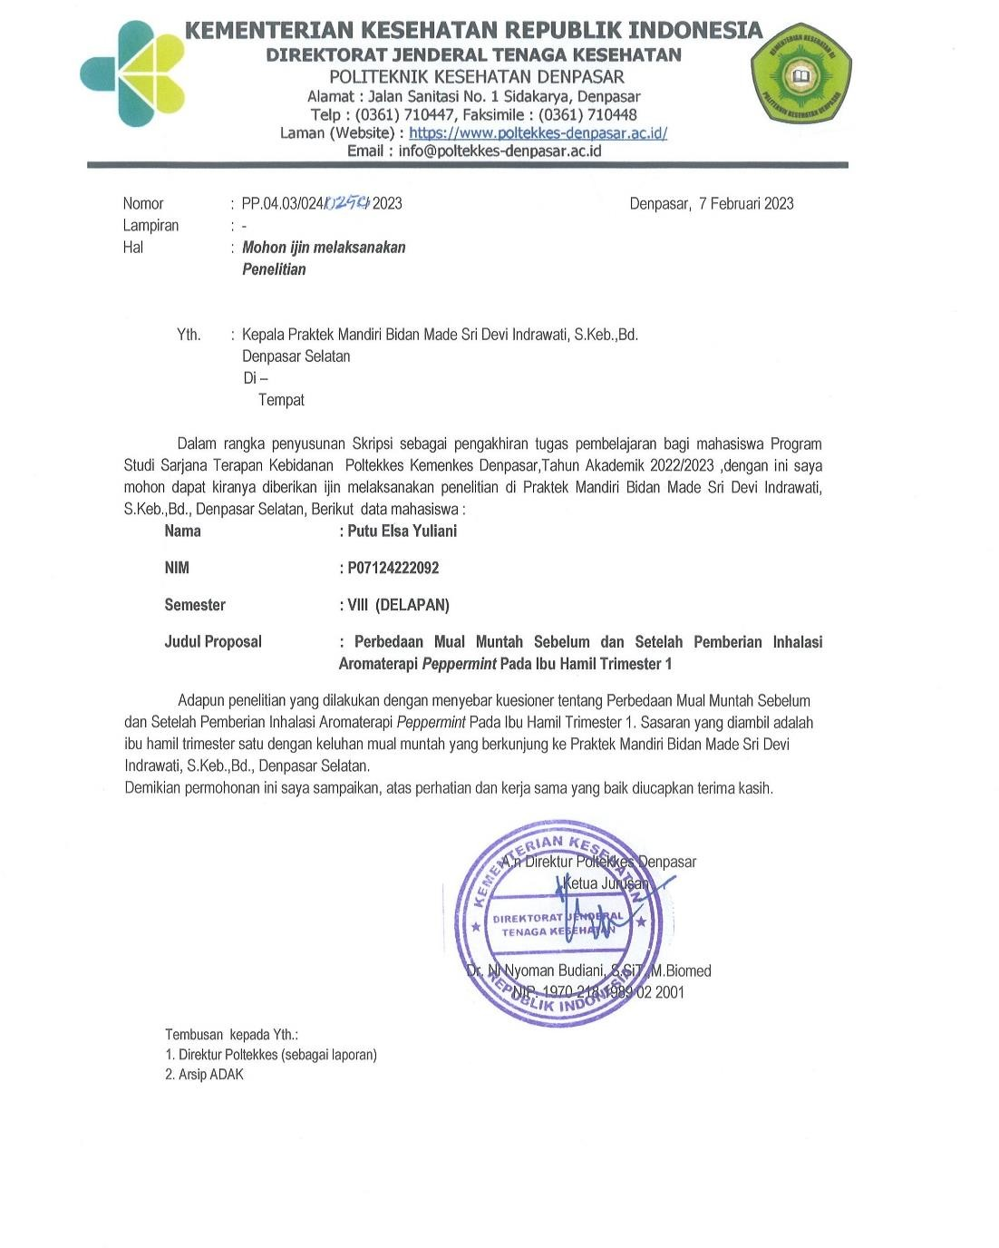
SURAT IJIN PENELITIAN

Lampiran 10
ETHICAL CLEARENT
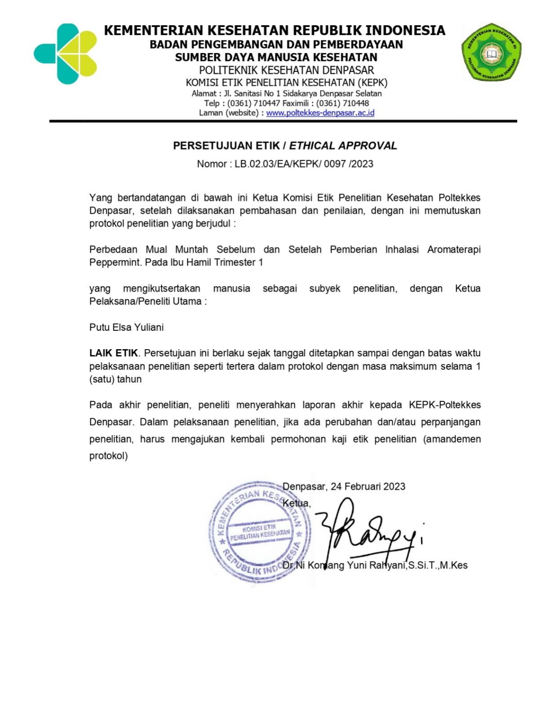

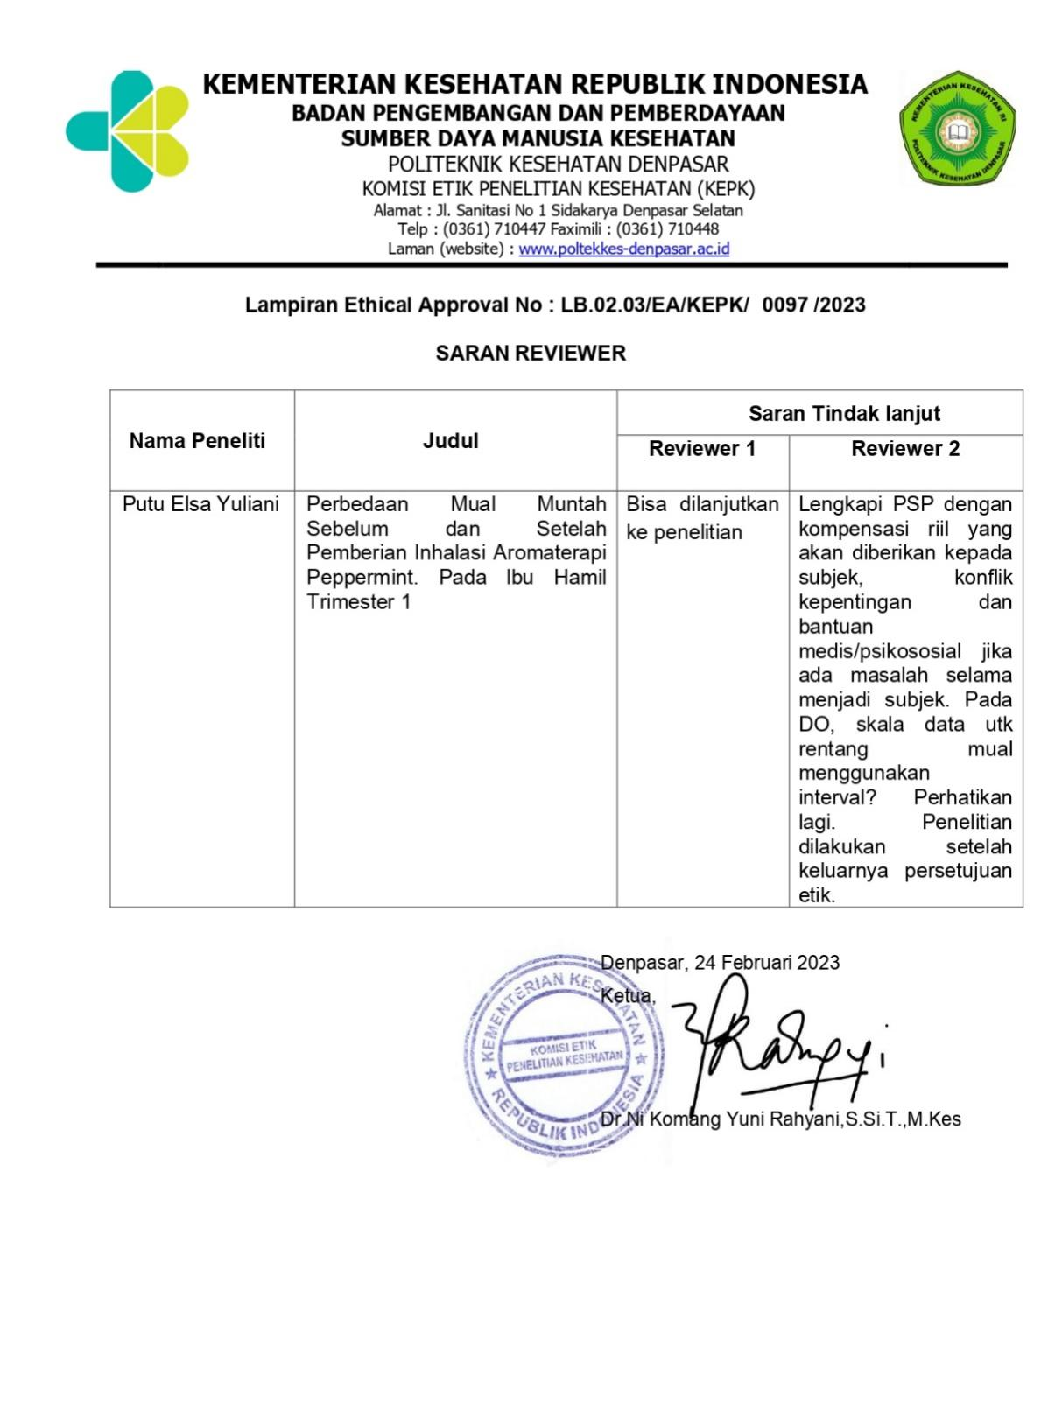

Lampiran 11
TABEL KARAKTERISTIK RESPONDEN
NO | USIA |  | PARITAS |  | PENDIDIKAN |  | PEKERJAAN
NO | 1 | 2 | 1 | 2 | 1 | 2 | 1 | 2
NO | < 20 tahun | 20-35 tahun | Primigravida | Multigravida | SMA / SMK | Diploma / Sarjana | Tidak bekerja | Bekerja
1 | 2 |  | 1 |  | 1 |  | 1
2 | 2 |  | 2 |  | 2 |  | 2
3 | 2 |  | 2 |  | 1 |  | 2
4 | 2 |  | 2 |  | 2 |  | 2
5 | 2 |  | 1 |  | 2 |  | 2
6 | 2 |  | 2 |  | 2 |  | 1
7 | 2 |  | 1 |  | 2 |  | 2
8 | 2 |  | 2 |  | 2 |  | 2
9 | 2 |  | 2 |  | 1 |  | 2
10 | 2 |  | 1 |  | 2 |  | 2
11 | 2 |  | 2 |  | 2 |  | 2
12 | 2 |  | 1 |  | 2 |  | 2
13 | 2 |  | 1 |  | 1 |  | 1
14 | 2 |  | 2 |  | 2 |  | 2
15 | 2 |  | 2 |  | 1 |  | 2
16 | 2 |  | 1 |  | 2 |  | 2
17 | 2 |  | 2 |  | 1 |  | 1
18 | 2 |  | 1 |  | 1 |  | 1
19 | 2 |  | 1 |  | 1 |  | 1
20 | 2 |  | 1 |  | 1 |  | 2
21 | 1 |  | 1 |  | 1 |  | 1
22 | 2 |  | 2 |  | 1 |  | 2
23 | 2 |  | 1 |  | 2 |  | 2
24 | 2 |  | 1 |  | 2 |  | 2

NO | USIA |  | PARITAS |  | PENDIDIKAN |  | PEKERJAAN
NO | 1 | 2 | 1 | 2 | 1 | 2 | 1 | 2
NO | < 20 tahun | 20-35 tahun | Primigravida | Multigravida | SMA / SMK | Diploma / Sarjana | Tidak bekerja | Bekerja
25 | 2 |  | 2 |  | 1 |  | 1
26 | 2 |  | 1 |  | 2 |  | 2
27 | 2 |  | 1 |  | 1 |  | 1
28 | 2 |  | 1 |  | 2 |  | 2
29 | 2 |  | 1 |  | 1 |  | 2
30 | 2 |  | 1 |  | 2 |  | 2
31 | 2 |  | 1 |  | 2 |  | 2
32 | 2 |  | 1 |  | 2 |  | 2
33 | 1 |  | 1 |  | 1 |  | 2
34 | 2 |  | 1 |  | 1 |  | 1
35 | 2 |  | 1 |  | 2 |  | 2
36 | 2 |  | 1 |  | 2 |  | 2
37 | 2 |  | 1 |  | 2 |  | 1
38 | 2 |  | 1 |  | 1 |  | 1
39 | 2 |  | 2 |  | 1 |  | 2
40 | 2 |  | 1 |  | 2 |  | 1
41 | 2 |  | 2 |  | 2 |  | 2
42 | 2 |  | 2 |  | 2 |  | 2
43 | 2 |  | 2 |  | 1 |  | 2
44 | 2 |  | 1 |  | 2 |  | 2
45 | 2 |  | 1 |  | 2 |  | 1
46 | 2 |  | 1 |  | 2 |  | 2
47 | 2 |  | 2 |  | 1 |  | 1
48 | 1 |  | 1 |  | 1 |  | 1

Lampiran 12
TABEL REKAPITULASI DATA SEBELUM DAN SETELAH INHALASI AROMATERAPI PEPPERMINT
No. | Initial | Sebelum pemberian inhalasi aromaterapi peppermint |  |  |  |  |  |  |  |  |  |  |  |  |  |  | Ket. | Setelah pemberian inhalasi aromaterapi peppermint |  |  |  |  |  |  |  |  |  |  |  |  |  |  | Ket. | A
No. | Initial | 1 | 2 | 3 | 4 | 5 | 6 | 7 | 8 | 9 | 10 | 11 | 12 | 13 | 14 | 15 | Ket. | 1 | 2 | 3 | 4 | 5 | 6 | 7 | 8 | 9 | 10 | 11 | 12 | 13 | 14 | 15 | Ket. | A
1. | Ny. AV |  |  |  |  |  |  | √ |  |  |  |  |  |  |  |  | 2 |  |  |  |  | √ |  |  |  |  |  |  |  |  |  |  | 1 | 2
2. | Ny. DC |  |  |  |  |  |  |  |  | √ |  |  |  |  |  |  | 2 |  |  |  | √ |  |  |  |  |  |  |  |  |  |  |  | 1 | 5
3. | Ny. KA |  |  |  |  |  |  |  |  |  |  | √ |  |  |  |  | 2 |  |  |  |  |  |  |  | √ |  |  |  |  |  |  |  | 2 | 3
4. | Ny. P |  |  |  |  |  |  |  |  | √ |  |  |  |  |  |  | 2 |  |  |  |  |  | √ |  |  |  |  |  |  |  |  |  | 1 | 3
5. | Ny. IF |  |  |  |  |  |  |  |  |  |  |  | √ |  |  |  | 2 |  |  |  |  |  |  |  |  | √ |  |  |  |  |  |  | 2 | 3
6. | Ny. MS |  |  |  |  |  |  |  |  | √ |  |  |  |  |  |  | 2 |  |  |  |  |  | √ |  |  |  |  |  |  |  |  |  | 1 | 3
7. | Ny. SW |  |  |  |  |  |  |  |  |  | √ |  |  |  |  |  | 2 |  |  |  |  |  |  | √ |  |  |  |  |  |  |  |  | 2 | 3
8. | Ny. IG |  |  |  |  |  |  |  |  | √ |  |  |  |  |  |  | 2 |  |  |  |  |  | √ |  |  |  |  |  |  |  |  |  | 1 | 3
9. | Ny. RY |  |  |  |  |  |  |  |  | √ |  |  |  |  |  |  | 2 |  |  |  |  |  | √ |  |  |  |  |  |  |  |  |  | 1 | 3
10. | Ny. EM |  |  |  |  |  |  |  |  |  |  | √ |  |  |  |  | 2 |  |  |  |  |  | √ |  |  |  |  |  |  |  |  |  | 1 | 5
11. | Ny. E |  |  |  |  |  | √ |  |  |  |  |  |  |  |  |  | 1 |  |  |  | √ |  |  |  |  |  |  |  |  |  |  |  | 1 | 2
12. | Ny. RM |  |  |  |  |  |  |  | √ |  |  |  |  |  |  |  | 2 |  |  |  | √ |  |  |  |  |  |  |  |  |  |  |  | 1 | 4
13. | Ny. W |  |  |  |  |  |  |  | √ |  |  |  |  |  |  |  | 2 |  |  | √ |  |  |  |  |  |  |  |  |  |  |  |  | 1 | 5
14. | Ny. SN |  |  |  |  |  |  |  |  |  |  |  | √ |  |  |  | 2 |  |  |  |  | √ |  |  |  |  |  |  |  |  |  |  | 1 | 7
15. | Ny. S |  |  |  |  |  |  |  |  |  |  | √ |  |  |  |  | 2 |  |  |  |  | √ |  |  |  |  |  |  |  |  |  |  | 1 | 6
16. | Ny. RD |  |  |  |  |  |  |  | √ |  |  |  |  |  |  |  | 2 |  |  |  |  | √ |  |  |  |  |  |  |  |  |  |  | 1 | 3
17. | Ny. WR |  |  |  |  |  |  |  |  |  | √ |  |  |  |  |  | 2 |  |  |  |  | √ |  |  |  |  |  |  |  |  |  |  | 1 | 5
18. | Ny. LS |  |  |  |  |  |  |  |  |  |  | √ |  |  |  |  | 2 |  |  |  | √ |  |  |  |  |  |  |  |  |  |  |  | 1 | 6
19. | Ny. WK |  |  |  |  |  |  |  |  |  | √ |  |  |  |  |  | 2 |  |  |  | √ |  |  |  |  |  |  |  |  |  |  |  | 1 | 6
20. | Ny. PM |  |  |  |  |  |  |  |  |  |  |  | √ |  |  |  | 2 |  |  |  |  | √ |  |  |  |  |  |  |  |  |  |  | 1 | 7
21. | Ny. LA |  |  |  |  |  |  |  |  |  |  | √ |  |  |  |  | 2 |  |  |  | √ |  |  |  |  |  |  |  |  |  |  |  | 1 | 7
22. | Ny. FN |  |  |  |  |  |  |  | √ |  |  |  |  |  |  |  | 2 |  |  |  |  | √ |  |  |  |  |  |  |  |  |  |  | 1 | 3
23. | Ny. R |  |  |  |  |  |  |  |  |  | √ |  |  |  |  |  | 2 |  |  |  |  | √ |  |  |  |  |  |  |  |  |  |  | 1 | 5
24. | Ny. LK |  |  |  |  |  |  |  | √ |  |  |  |  |  |  |  | 2 |  |  | √ |  |  |  |  |  |  |  |  |  |  |  |  | 1 | 5
25. | Ny. W |  |  |  |  |  |  |  |  |  |  | √ |  |  |  |  | 2 |  |  |  | √ |  |  |  |  |  |  |  |  |  |  |  | 1 | 7
26. | Ny. P |  |  |  |  |  |  |  |  |  |  | √ |  |  |  |  | 2 |  |  | √ |  |  |  |  |  |  |  |  |  |  |  |  | 1 | 8
27. | Ny. NW |  |  |  |  |  |  |  | √ |  |  |  |  |  |  |  | 2 |  |  |  | √ |  |  |  |  |  |  |  |  |  |  |  | 1 | 4
28. | Ny. NG |  |  |  |  |  |  |  |  | √ |  |  |  |  |  |  | 2 |  |  |  |  |  | √ |  |  |  |  |  |  |  |  |  | 1 | 3
29. | Ny. MS |  |  |  |  |  |  |  |  |  |  | √ |  |  |  |  | 2 |  |  |  |  |  |  | √ |  |  |  |  |  |  |  |  | 2 | 4
30. | Ny. JJ |  |  |  |  |  |  |  |  | √ |  |  |  |  |  |  | 2 |  |  |  | √ |  |  |  |  |  |  |  |  |  |  |  | 1 | 5

No. | Initial | Sebelum pemberian inhalasi aromaterapi peppermint |  |  |  |  |  |  |  |  |  |  |  |  |  |  | Ket. | Setelah pemberian inhalasi aromaterapi peppermint |  |  |  |  |  |  |  |  |  |  |  |  |  |  | Ket. | A
No. | Initial | 1 | 2 | 3 | 4 | 5 | 6 | 7 | 8 | 9 | 10 | 11 | 12 | 13 | 14 | 15 | Ket. | 1 | 2 | 3 | 4 | 5 | 6 | 7 | 8 | 9 | 10 | 11 | 12 | 13 | 14 | 15 | Ket. | A
31. | Ny. KA |  |  |  |  |  |  |  |  |  | √ |  |  |  |  |  | 2 |  |  |  | √ |  |  |  |  |  |  |  |  |  |  |  | 1 | 5
32. | Ny. DS |  |  |  |  |  |  |  |  |  |  | √ |  |  |  |  | 2 |  |  |  |  | √ |  |  |  |  |  |  |  |  |  |  | 1 | 6
33. | Ny. TT |  |  |  |  |  |  |  | √ |  |  |  |  |  |  |  | 2 |  |  |  |  | √ |  |  |  |  |  |  |  |  |  |  | 1 | 3
34. | Ny. PD |  |  |  |  |  |  |  | √ |  |  |  |  |  |  |  | 2 |  |  |  | √ |  |  |  |  |  |  |  |  |  |  |  | 1 | 4
35. | Ny. SU |  |  |  |  |  |  | √ |  |  |  |  |  |  |  |  | 2 |  |  |  | √ |  |  |  |  |  |  |  |  |  |  |  | 1 | 3
36. | Ny. AN |  |  |  |  |  |  | √ |  |  |  |  |  |  |  |  | 2 |  |  |  | √ |  |  |  |  |  |  |  |  |  |  |  | 1 | 3
37. | Ny. HZ |  |  |  |  |  |  |  | √ |  |  |  |  |  |  |  | 2 |  |  |  | √ |  |  |  |  |  |  |  |  |  |  |  | 1 | 4
38. | Ny. EK |  |  |  |  |  | √ |  |  |  |  |  |  |  |  |  | 1 |  |  | √ |  |  |  |  |  |  |  |  |  |  |  |  | 1 | 3
39. | Ny. MH |  |  |  |  |  |  |  | √ |  |  |  |  |  |  |  | 2 |  |  |  | √ |  |  |  |  |  |  |  |  |  |  |  | 1 | 4
40. | Ny. SI |  |  |  |  |  |  | √ |  |  |  |  |  |  |  |  | 2 |  |  |  | √ |  |  |  |  |  |  |  |  |  |  |  | 1 | 3
41. | Ny. GA |  |  |  |  |  |  |  | √ |  |  |  |  |  |  |  | 2 |  |  |  | √ |  |  |  |  |  |  |  |  |  |  |  | 1 | 4
42. | Ny. MM |  |  |  |  |  |  | √ |  |  |  |  |  |  |  |  | 2 |  |  |  |  | √ |  |  |  |  |  |  |  |  |  |  | 1 | 2
43. | Ny. ST |  |  |  |  |  |  | √ |  |  |  |  |  |  |  |  | 2 |  |  |  | √ |  |  |  |  |  |  |  |  |  |  |  | 1 | 3
44. | Ny. II |  |  |  |  |  |  |  | √ |  |  |  |  |  |  |  | 2 |  |  |  | √ |  |  |  |  |  |  |  |  |  |  |  | 1 | 4
45. | Ny. KS |  |  |  |  |  |  | √ |  |  |  |  |  |  |  |  | 2 |  |  |  |  | √ |  |  |  |  |  |  |  |  |  |  | 1 | 3
46. | Ny. KJ |  |  |  |  |  | √ |  |  |  |  |  |  |  |  |  | 1 |  |  | √ |  |  |  |  |  |  |  |  |  |  |  |  | 1 | 3
47. | Ny. PR |  |  |  |  |  |  |  | √ |  |  |  |  |  |  |  | 2 |  |  | √ |  |  |  |  |  |  |  |  |  |  |  |  | 1 | 5
48. | Ny. A |  |  |  |  |  |  |  |  |  | √ |  |  |  |  |  | 2 |  |  | √ |  |  |  |  |  |  |  |  |  |  |  |  | 1 | 7

A = Perbedaan Nilai sebelum dan setelah pemberian aromaterapi peppermint
Keterangan nilai skor:

1= 1-6
2= 7-12

3= 13-1
Lampiran 13
DOKUMENTASI PENELITIAN
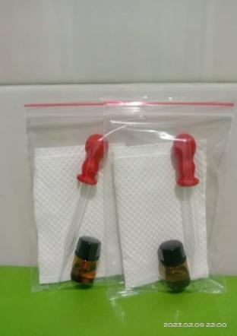 | 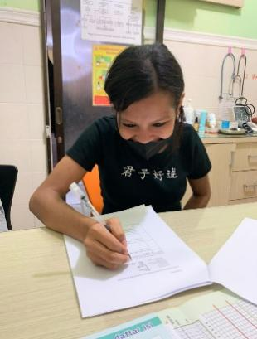 | 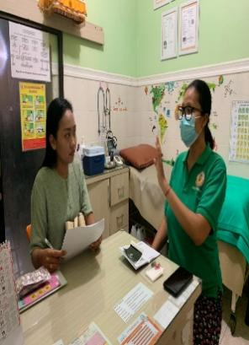 | 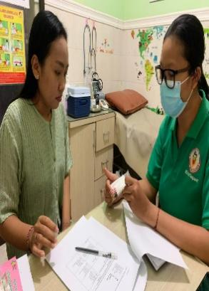
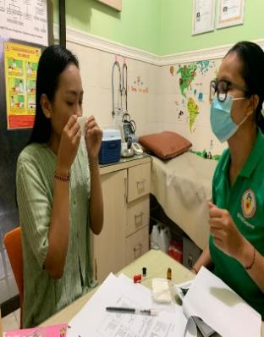 | 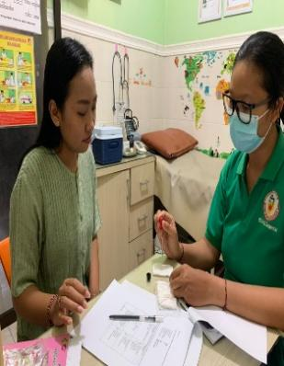 | 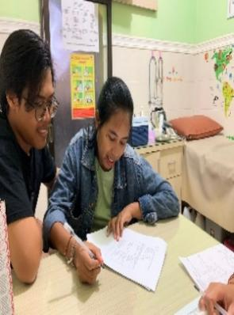 | 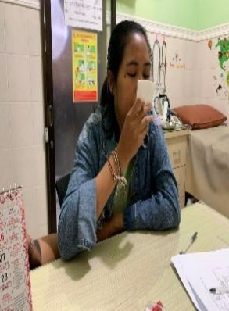
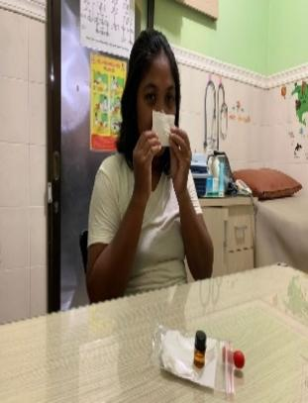 | 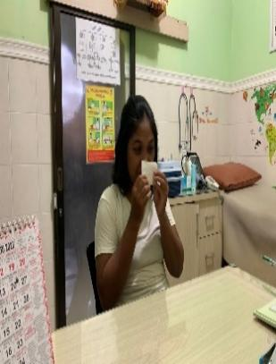 | 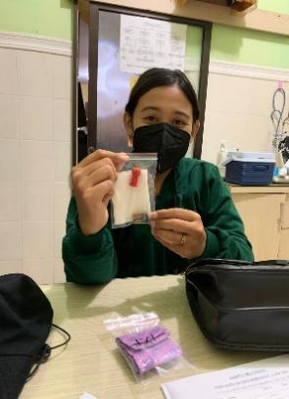 | 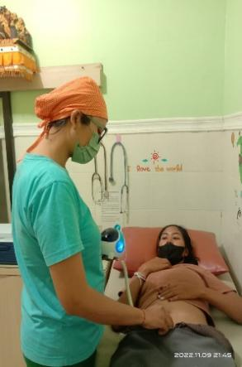
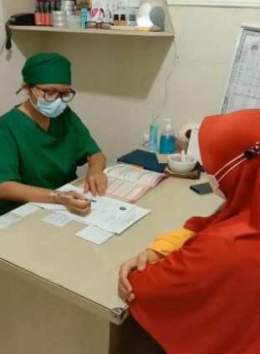 | 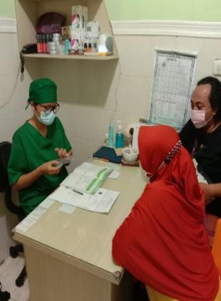 | 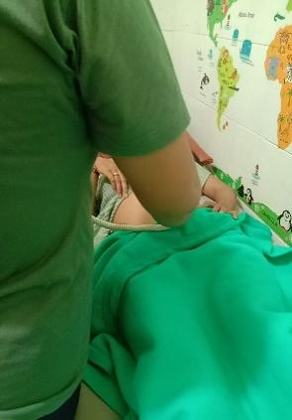 | 